讲课视频学习索引
  - 工程建立 GPIO 时钟与汇编调试
本册按五段课程视频的教学顺序整理操作、知识点和关键画面，便于建工程时定位步骤、遇到错误时回看修正过程。时钟与引脚参数按各视频版本分别记录，不把演示中途状态写成最终配置。
视频 | 时长 | 学习重点
标准库新建工程 | 8分30.500秒 | 模板、分组、宏、路径和Compiler5
CubeMX新建工程 | 15分58秒 | 图形配置、代码生成与USER CODE
HAL GPIO流水灯 | 20分16.601秒 | HAL GPIO初始化与心跳分频
标准库GPIO流水灯 | 22分31.400秒 | 手写GPIO配置与标准库延时
汇编与单步调试 | 10分15.900秒 | 启动、寄存器与函数返回

怎样使用
时间均相对视频起点。先按操作索引找到需要的阶段，再核对紧随该节的原尺寸证据图；每张图都注明视频、时间和状态。正文保留了会影响结果的中途错误，省略重复鼠标移动与等待。小字可放大PDF查看，也可打开evidence目录中的1920×1028原图。

覆盖说明
五段共77分32.401秒。已阅读全长音轨转录的1787个片段，查看165张全时间轴采样画面及64张原尺寸定位帧；函数名、参数和数字按清晰画面交叉核对。这是按教学事件整理核验，不是逐帧观看或无误逐字听写。
视频中的编译结果、模拟器寄存器和真实板卡运行是不同证据。本册未获得板卡下载、LED波形或频率的完整实测记录。文中约1 Hz、2.5 Hz等数值按代码节拍推算。

原视频入口
标准库新建工程
CubeMX新建工程
HAL GPIO流水灯
标准库GPIO流水灯
汇编与单步调试

1 标准库新建工程 操作索引
本段用既有标准库模板建立空白工程。模板已经包含的核心文件不应重复引入，磁盘目录、Keil分组与实际构建文件也要分别检查。
0:00–0:41 目标是先搭空白工程，后续第五章再加入外设功能；对应课件4.3。不是本段已实现流水灯。
0:42–1:35 打开Keil，找到并复制三个模板目录；工程存于UserMain。分组与磁盘目录是两个层面。
1:36–2:05 New Project，保存Test2，选择STM32F407系列/ZG目标。2:00选型框还在展开途中，最终目标由7:20确认。
2:05–2:20 关闭RTE选择，模板已含所需核心和外设。2:12 CORE未勾，不照搬到所有项目。
2:20–3:05 右键/Project菜单/工具按钮进入Manage Project Items；创建Startup组，加入启动.s文件。3:00已添加startup_stm32f40xx.s。
3:05–3:55 创建STDLIB，按功能选misc.c、gpio.c、rcc.c、syscfg.c。教师提醒全库盲加不利定位问题。
3:55–4:30 User组加入中断、系统、用户main源文件，展开工程树确认。添加到磁盘不等于添加到构建。
4:30–5:10 查看Usermain.c、main/Delay/while框架、模板包版本。源码头部V1.8.0；口述年份不当版本权威。
5:10–5:45 从说明复制STM32F40_41xxx,USE_STDPERIPH_DRIVER到Define。5:30与6:15可读，精确大小写/下划线已核。
5:45–6:18 Include Paths加入UserMain、STM32F4xx_Startup/Include、STM32F4xx_StdPeriph_Driver/inc。6:15完整路径列表可辨。

1 标准库新建工程 操作索引续
6:18–6:55 Debug按板上下载器选CMSIS-DAP等。教师明确未接硬件，不能写“连接成功”。
7:00–7:25 首次构建报错/旧CMSIS头警告，Target把ARM Compiler6改5。7:09警告、7:20编译器选项；所有滚动错误未逐条确定。
7:25–7:58 剩main.h找不到：跳到stm32f4xx_it.c第32行，改usermain.h。7:31错误原文、7:45修复编辑。
7:58–8:30 编译后0错误1警告；说明用户代码填main中的while。8:10仍显示1 Warning，不写成零警告。
8:10附近 HCLK/100产生10ms tick；Delay(5)约50ms。单位不能与HAL_Delay混淆。

1 标准库新建工程 关键画面
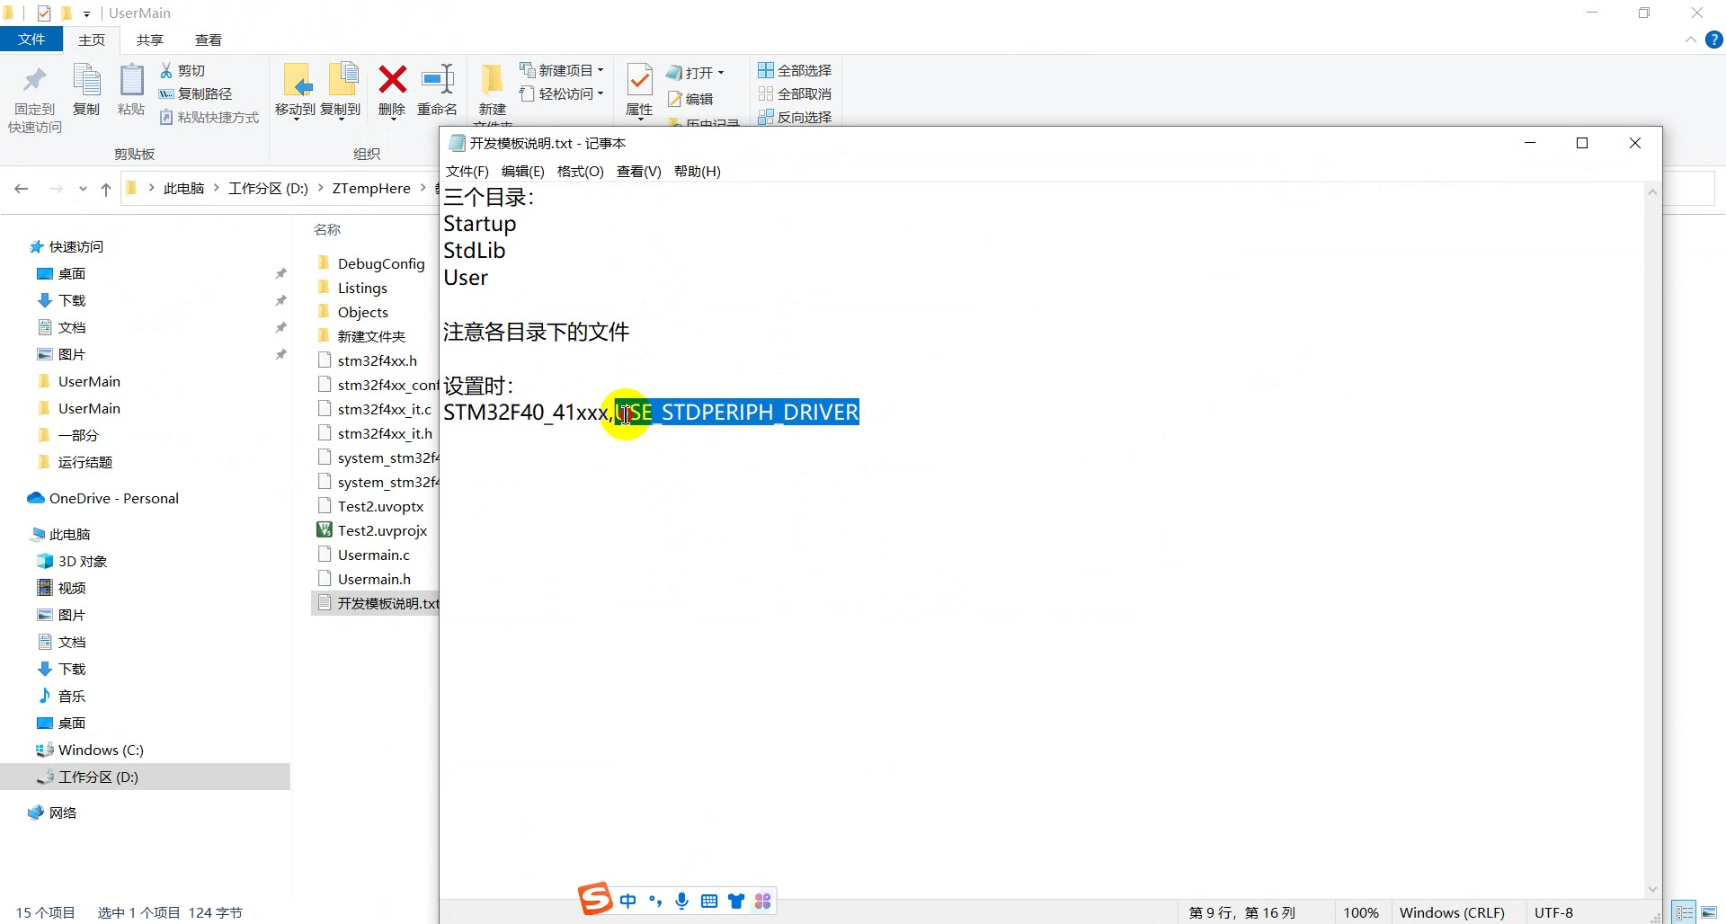
标准库新建 5分30秒 预处理宏 课程视频原画面
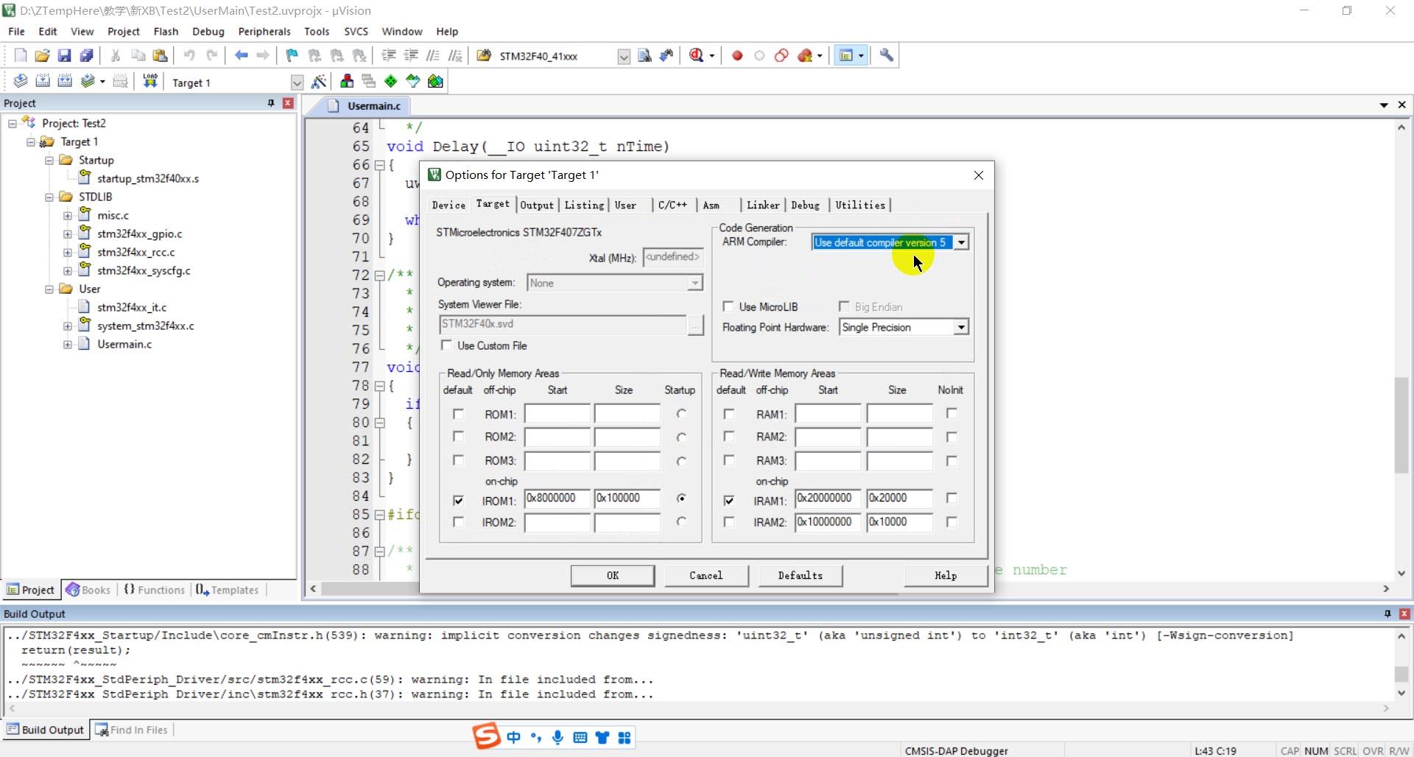
标准库新建 7分20秒 Compiler5选项 课程视频原画面

1 标准库新建工程 关键画面续
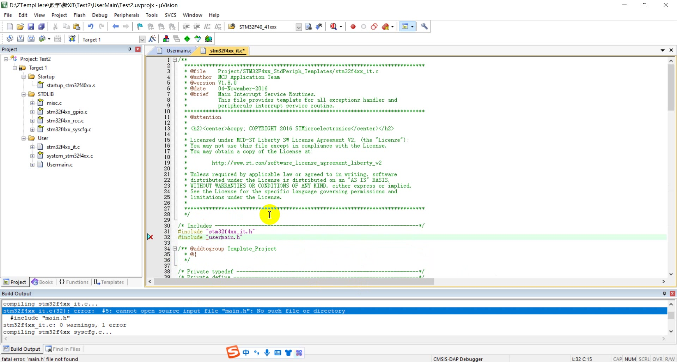
标准库新建 7分45秒 main.h引用修正 课程视频原画面

2 CubeMX新建工程 操作索引
本段为通用CubeMX向导演示。最终采用25 MHz外部输入和167.5 MHz主频，PE3命名LED0；它不同于下一段HAL流水灯工程。
0:00–0:45 用CubeMX向导建立HAL框架，再填应用层。不要把向导等同完成应用。
0:45–1:30 MCU Selector搜索407，选择STM32F407ZGT6/STM32F407ZGTx，LQFP144。1:13明确商业型号与封装。
1:30–2:45 浏览Pinout/Clock/Project Manager并保存Test1.ioc，建英文目录。英文路径是示范环境建议。
2:45–3:40 SYS Debug=Serial Wire，PA13=SWDIO、PA14=SWCLK，Timebase=SysTick。3:15可读；按画面确认PA13、PA14标识。
3:40–4:15 RCC启用HSE、LSE Crystal/Ceramic Resonator，对应外部晶振引脚。4:10两者皆启用，非HAL流水灯的仅HSE情形。
4:15–5:35 PE3选GPIO_Output并命名LED0；初始Low、Push Pull、Pull-up、Low速度。5:30最终表，此处不是LED2/初始High/VeryHigh。
5:35–6:28 简介ADC/DAC、定时器；RTC勾Activate Clock Source。6:23只勾时钟源，Activate Calendar未勾，不能称实现日历。
6:28–7:15 浏览CAN/以太网、音频/摄像头、安全/CRC、中间件菜单。这是能力介绍，没有配置这些外设。
7:15–8:25 HSE25MHz经主PLL作为SYSCLK，尝试倍/分频。不能把中途16/168.75等值当最终。
8:25–10:08 多轮静音/少量讲解调整M/N/P、APB分频，红色超限提示逐步消除。9:55口述接受“接近”值，试算过程不逐次复制到教程。

2 CubeMX新建工程 操作索引续
10:08–10:35 最终M20/N268/P2→167.5MHz；AHB/1，APB1/4=41.875，APB2/2=83.75；RTC切LSE32.768kHz。10:20主时钟已定但RTC仍LSI，10:35才是RTC最终。
10:35–11:08 Project Manager选MDK-ARM，Min Version V5.32，Heap0x200、Stack0x400。Min Version不是本机µVision实际版本。
11:08–11:45 Copy all used libraries；每外设.c/.h；Keep User Code；不勾Backup；勾Delete obsolete generated files。与HAL流水灯选择只复制必要库不同。
11:45–12:15 Generate Code成功，打开目录/工程，固件包FW_F4 V1.27.1。11:55成功对话框。
12:15–13:50 看Core用户源、Drivers HAL/CMSIS、MDK启动文件与gpio/rtc/main；说明入口与无限循环。确实生成GPIO和RTC初始化。
13:50–14:35 编译框架成功；指出全库编译较慢；检查宏USE_HAL_DRIVER,STM32F407xx及自动Include Paths。14:35为有效0错误0警告构建结果。
14:35–15:15 Debug改选CMSIS-DAP，调试器应匹配真实板子；查看工程分组。并无下载完成/运行证据。
15:15–15:58 USER CODE BEGIN 3/END 3范围演示；临时在内外输入占位字符展示区别。15:45 main.c*未保存并有hhhh/ssss，底部0错误来自旧构建，不能当当前文字可编译。

2 CubeMX新建工程 关键画面
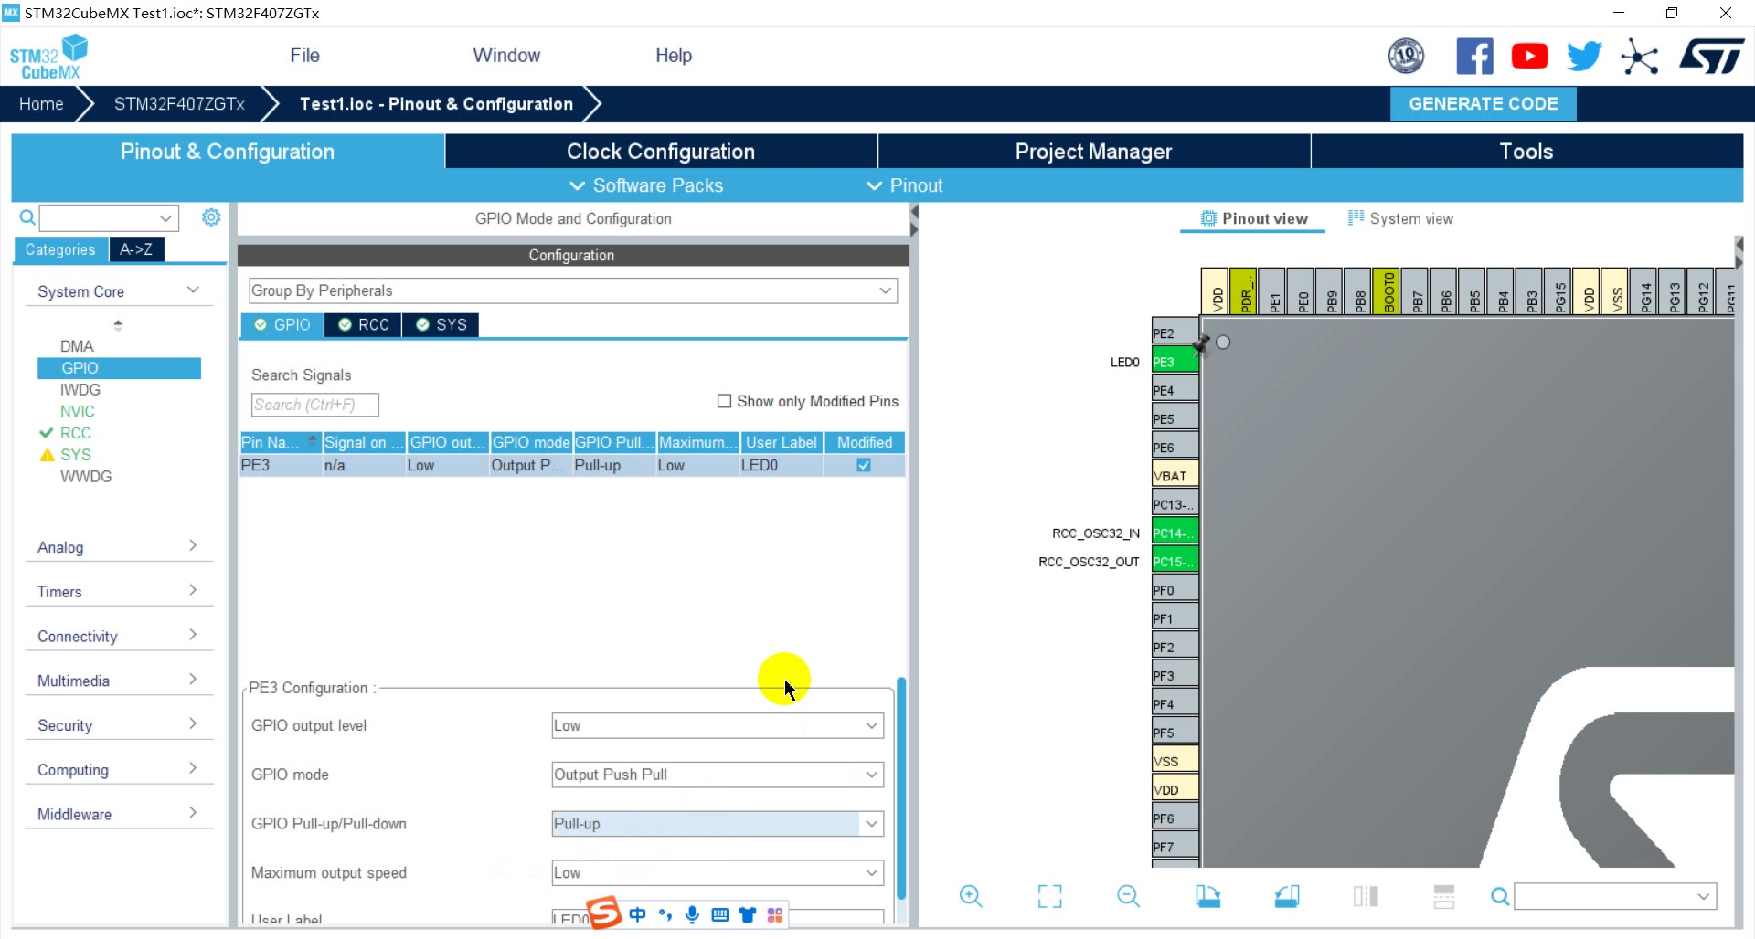
CubeMX新建 5分30秒 PE3初始Low与Low速度 课程视频原画面
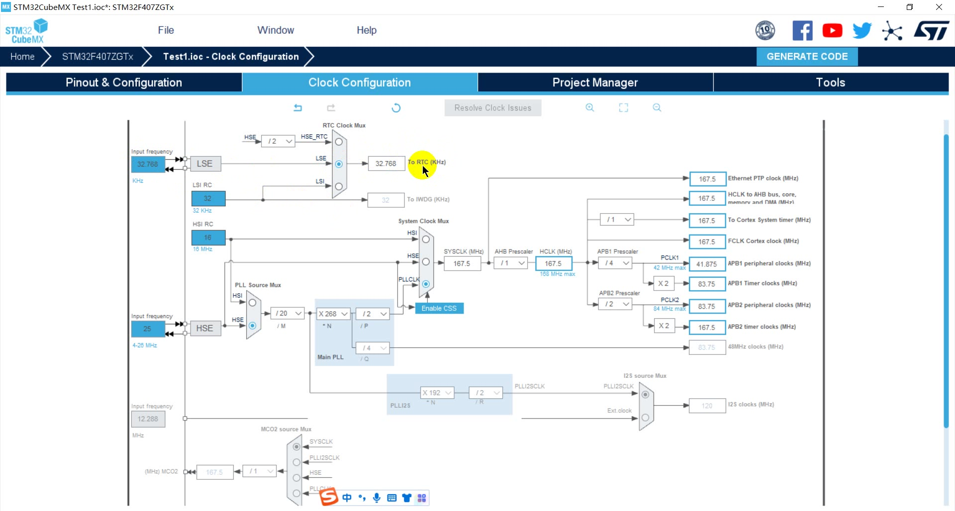
CubeMX新建 10分35秒 最终167.5 MHz及RTC选择LSE 课程视频原画面

3 HAL GPIO流水灯 操作索引
本段完成PE3心跳及PB0至PB7流水灯的软件逻辑。课件要求心跳1 Hz和顺序流水；100 ms是此HAL实现选定的流水间隔。
0:00–0:37 课件目标：PE3心跳与PB0–7八灯流水；LED电路低有效。PB100ms不是课件题干硬要求。
0:37–1:15 CubeMX New Project选STM32F407ZGTx。
1:15–1:53 SYS Serial Wire/SysTick，讲PA13/PA14调试。
1:53–2:37 HSE外部晶振启用，LSE本例不用；PH0/PH1为HSE引脚。不要与通用CubeMX双晶振示范合并。
2:37–4:15 HSE8MHz，PLL M8/N336/P2；SYSCLK168，APB1=42、APB2=84，定时器84/168。红色中途状态不作最终依据。
4:15–6:20 PE3输出名LED2；PB0–PB7输出逐个命名YLED0–YLED7。总9路参与本功能。
6:20–8:05 逐脚改初始High、推挽、上拉、Very High；最后核总表。7:45仍有PB6/PB7未完成；8:05全部完成；速度不代表灯刷新频率。
8:05–9:10 保存TES3及英文路径，MDK-ARM Min V5.32，FW_F4 V1.27.1。嵌套目录只是演示命名，不需原样照搬。
9:10–9:40 Copy only necessary library files，分.c/.h、Keep User Code；生成工程。9:20选择明确，不是全库复制。
9:40–10:30 生成并打开PDF配置报告，浏览引脚与配置说明。这是配置报告，不是实验测量报告。

3 HAL GPIO流水灯 操作索引续
10:30–11:30 Keil展开启动、应用、HAL驱动、CMSIS；定位main/gpio。
11:30–13:00 MX_GPIO_Init中看RCC时钟使能、初始SET、结构体Pin/Mode/Pull/Speed及HAL_GPIO_Init。15:05补帧清楚显示PE3/PB0–7配置与先写电平。
13:00–13:55 main初始化顺序HAL_Init→SystemClock_Config→MX_GPIO_Init；先编框架。不是手填一份替代生成代码。
13:55–14:25 配置下载器/Flash Download；依真实板选，查看复位运行设置。14:10还为ST-Link，之后选CMSIS-DAP，中途不可当唯一指定。
14:25–15:20 从旧代码复制引脚宏/数组与Number等变量；可用CubeMX生成宏或显式GPIO_PIN_n。标识符应保持同一套命名。
15:20–16:25 误粘SPL GPIO_ToggleBits/SetBits/ResetBits，编辑器提示implicit declaration；换成HAL函数。15:55明确SPL API错用于HAL；不是“加个头文件就行”。
16:25–17:00 调整HAL_Delay位置和1000→100：中途if后紧接Delay，后来移到if前。16:25是暂态错位，最后if仅控制TogglePin。
17:00–18:20 每100ms一步，Index%5时PE3翻转；全SET再RESET当前PB，Number到8回零，Index++；最终编译0/0。18:15最终代码；约1Hz是理论完整周期，非实测；uint16 Index回卷边界另作改进说明。
18:20–19:15 总结CubeMX搭框架/应用填空，回配置页再回main解释功能代码。18:40/18:50只是看表，19:00回代码，未取得“实际再生成验证保留”的证据。
19:15–20:16 右键跳HAL_GPIO_TogglePin定义，读库函数意义，说明WritePin/ReadPin等可按应用选择。库源码浏览不是实物测试。

3 HAL GPIO流水灯 关键画面
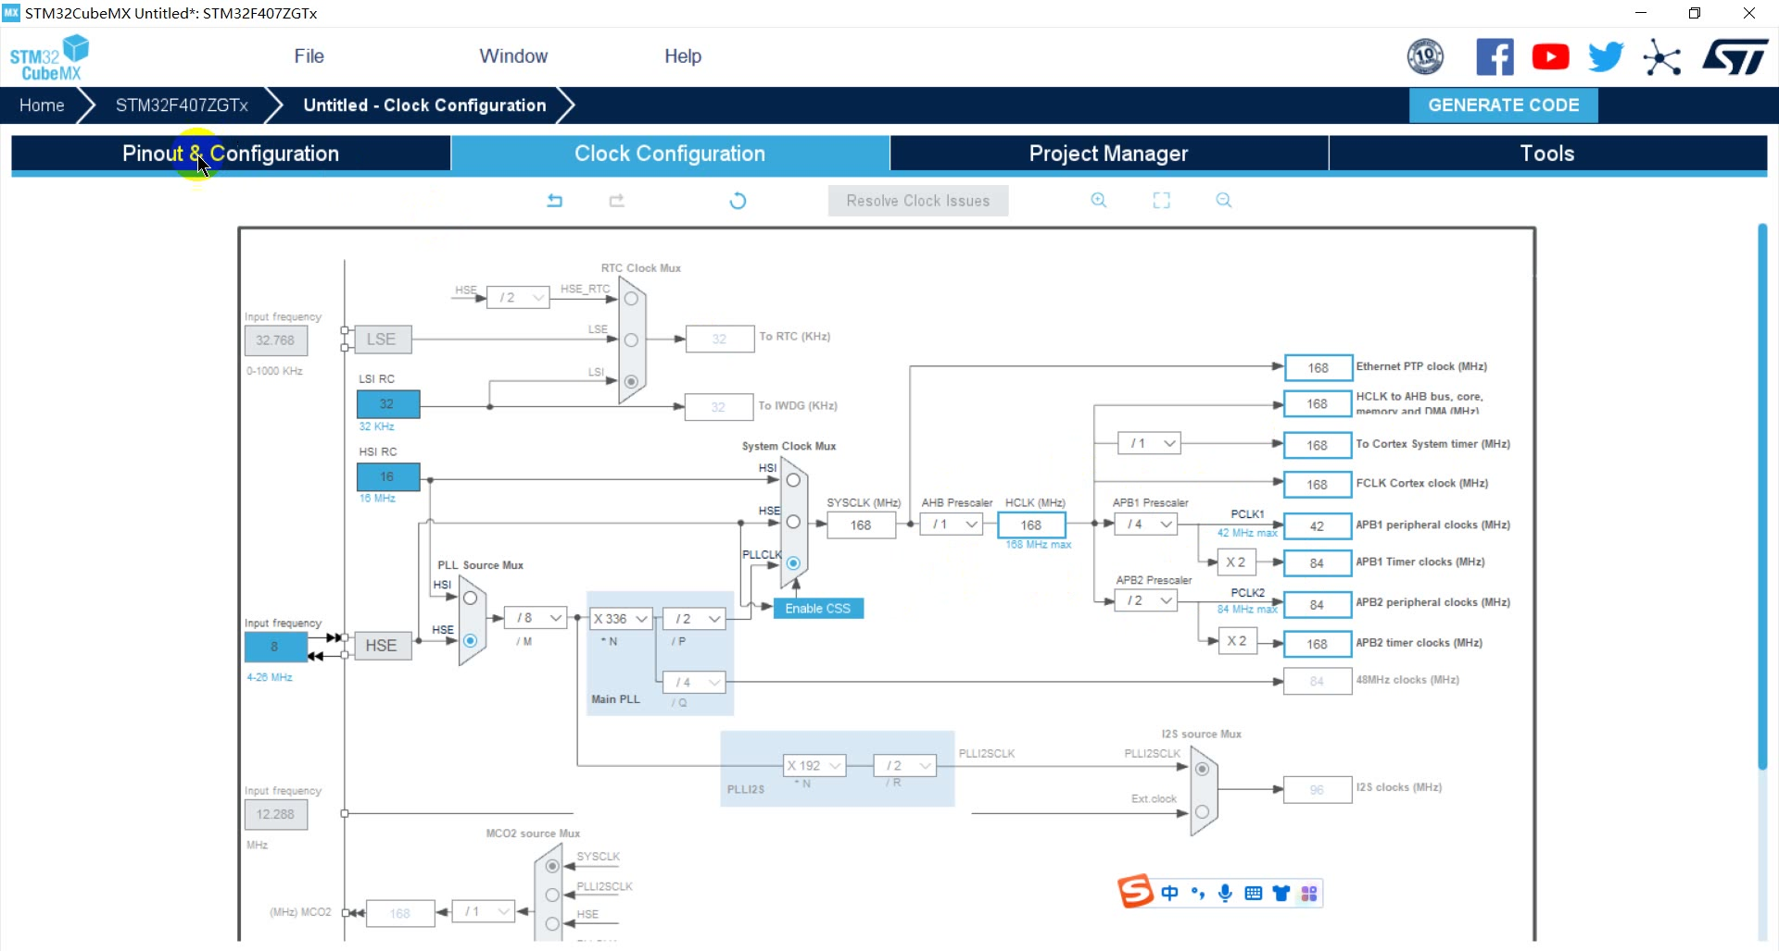
HAL GPIO 4分15秒 168 MHz时钟配置 课程视频原画面
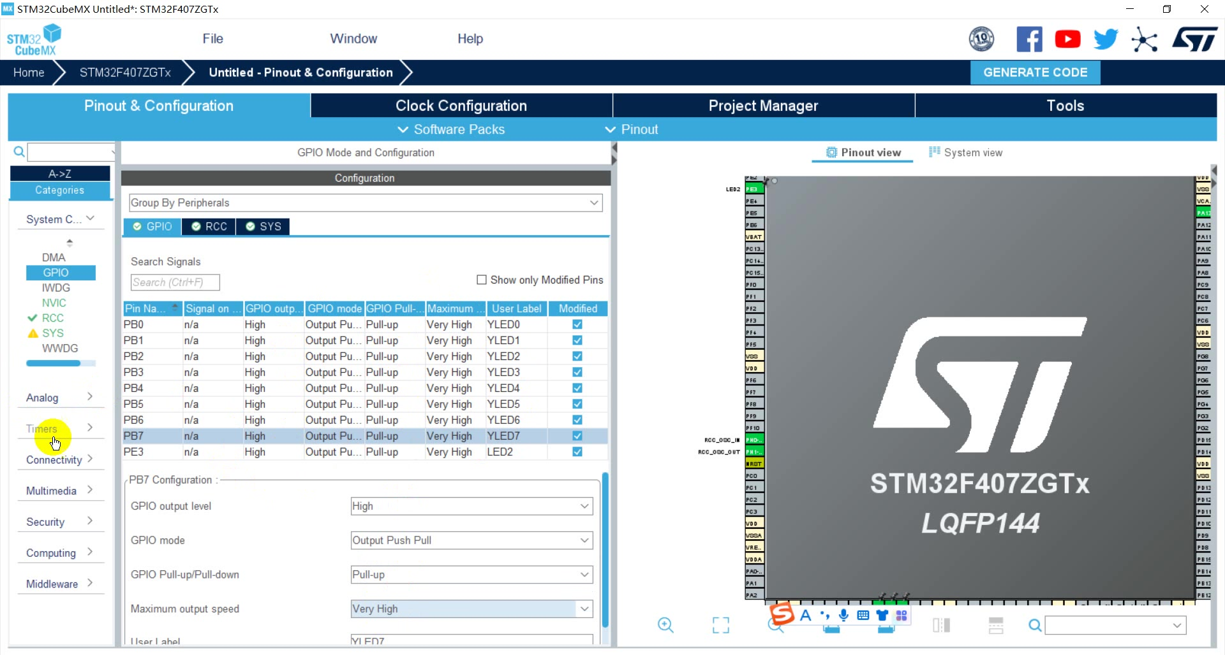
HAL GPIO 8分05秒 最终High与Very High输出设置 课程视频原画面

3 HAL GPIO流水灯 关键画面续
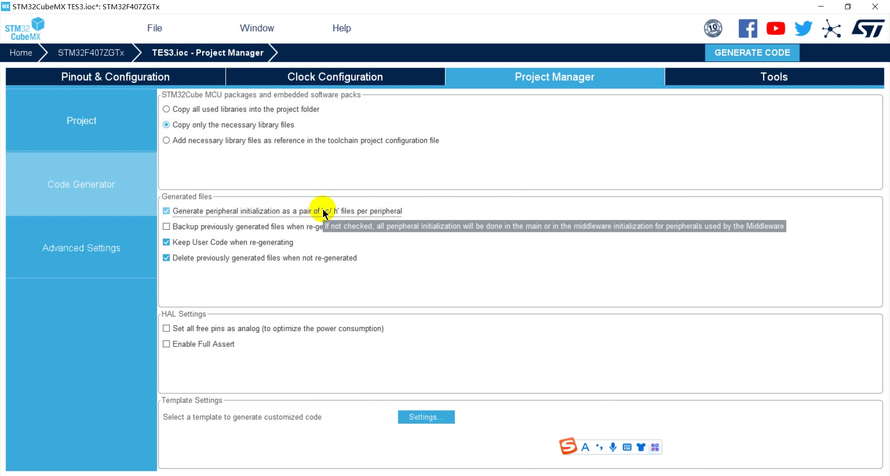
HAL GPIO 9分20秒 只复制必要库 课程视频原画面
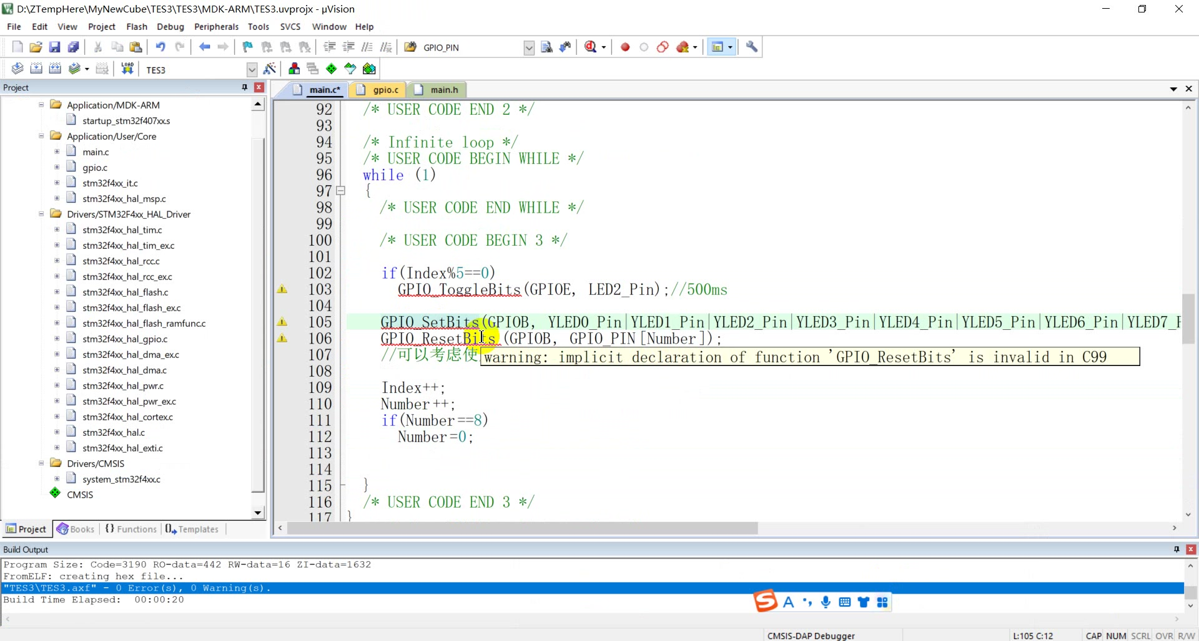
HAL GPIO 15分55秒 中途误用SPL API的诊断 课程视频原画面

3 HAL GPIO流水灯 关键画面续
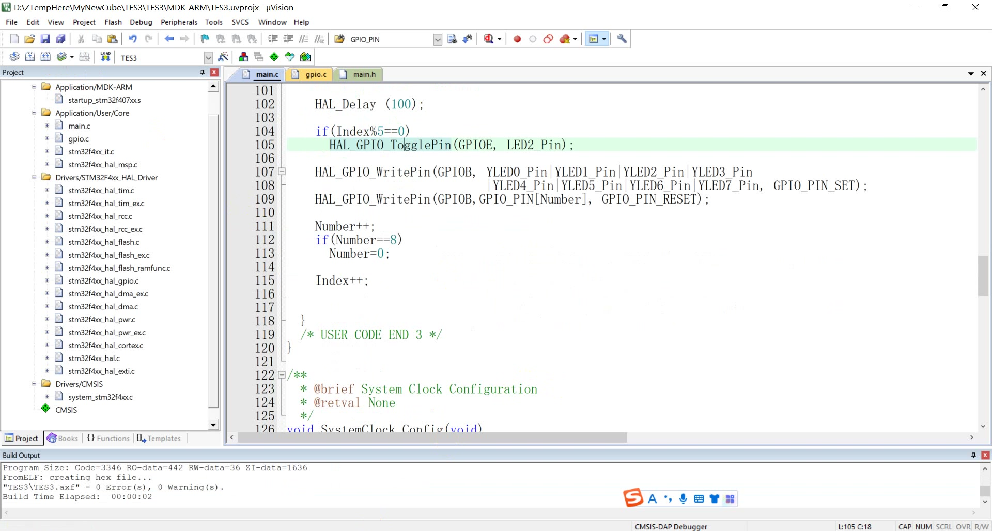
HAL GPIO 18分15秒 最终100 ms步进与每5步翻转 课程视频原画面

4 标准库GPIO流水灯 操作索引
本段手工配置标准库GPIO。最终Delay20配合10 ms滴答，使心跳每200 ms翻转，完整周期约0.4 s；与课件1 Hz目标不同。
0:00–1:02 说明PE3与PB0–7、电路与两种库实现路线。课件指定心跳1Hz，但后面实现未保持该频率。
1:02–2:30 从老师资源复制模板3目录，新建TES3/UserMain工程。
2:30–3:15 选器件及CMSIS核心；厂商外设库手加。3:00帧仍未勾，不能拿该帧说已完成选择。
3:15–4:15 打开Pack Installer说明缺器件包时找到ST→STM32F407ZG，已有包显示Up to date。只展示已有安装状态，没有实际新安装全过程。
4:15–6:15 Startup、Stdlib、User分组与文件；解释misc支持中断，按功能选库。
6:15–7:35 Define宏与三个Include目录。21:15回顾最终设置。
7:35–8:00 CMSIS-DAP/SW设置，No Debug Unit Device found。7:45清晰，无板卡连接成功证据。
8:00–8:30 编译器6产生错误/警告，改5后构建。8:10显示7 errors/21 warnings的中途结果，不混到最终。
8:30–9:15 解释SysTick10ms，Delay(5)=50ms，随后修改初始延时。留下旧注释时以真实代码为准。
9:15–10:45 main前声明LED_init并在文件下方定义，不拆独立驱动文件便于初学。

4 标准库GPIO流水灯 操作索引续
10:45–12:10 GPIO_InitTypeDef，RCC_AHB1PeriphClockCmd使能B/E；解释GPIO所在AHB1。11:15代码原文可读。
12:10–13:10 PE3/PE4推挽/上拉/GPIO_High_Speed；GPIO_Init后SET使灯默认灭。虽然题目用PE3，这里顺便初始化PE4。
13:10–14:00 PB0–7同样初始化并SET，main调用LED_init。
14:00–15:35 加Delay(20)，查GPIO库定义并选择ToggleBits(GPIOE,Pin3)。15:32明确“200毫秒取反”，非500ms。
15:35–17:00 每次全SET八脚，ResetBits选一个，解释低有效流水。15:45明确200ms移位是本例实现取值。
17:00–18:20 引入GPIO_PIN数组与Number，Number++、等8归零；替换旧自定义符号成标准GPIO_Pin_n。
18:20–19:00 数组初始值误以竖线连接，教师指出应逗号，逐项修复。18:40仍混有竖线，18:55已全逗号；位掩码与数组用途不同。
19:00–20:50 编译0/0，总结模板/分组/初始化/应用顺序并回看代码。19:45仍Delay20+每轮toggle，完整周期约400ms=2.5Hz。
20:50–22:31 回顾Compiler5、宏、Include、下载器、Reset and Run；强调初始化有固定格式，应用逻辑可变化。22:15最终代码没有改为1Hz，不能把“实现功能”口述替代频率验算。

4 标准库GPIO流水灯 关键画面
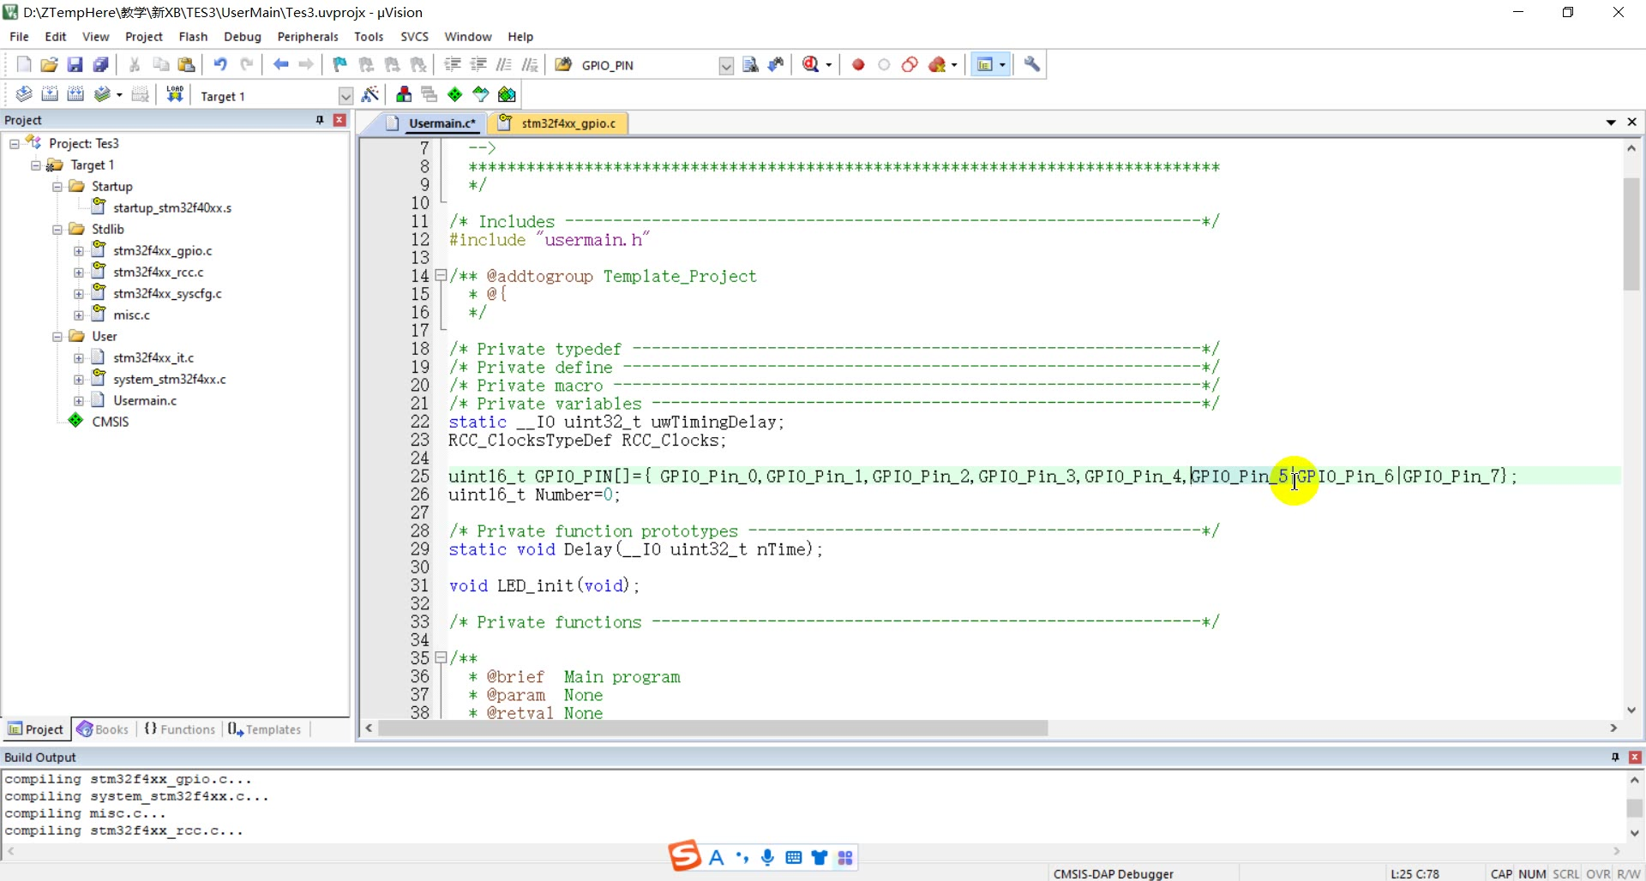
标准库GPIO 18分55秒 引脚数组已改为逗号分隔 课程视频原画面
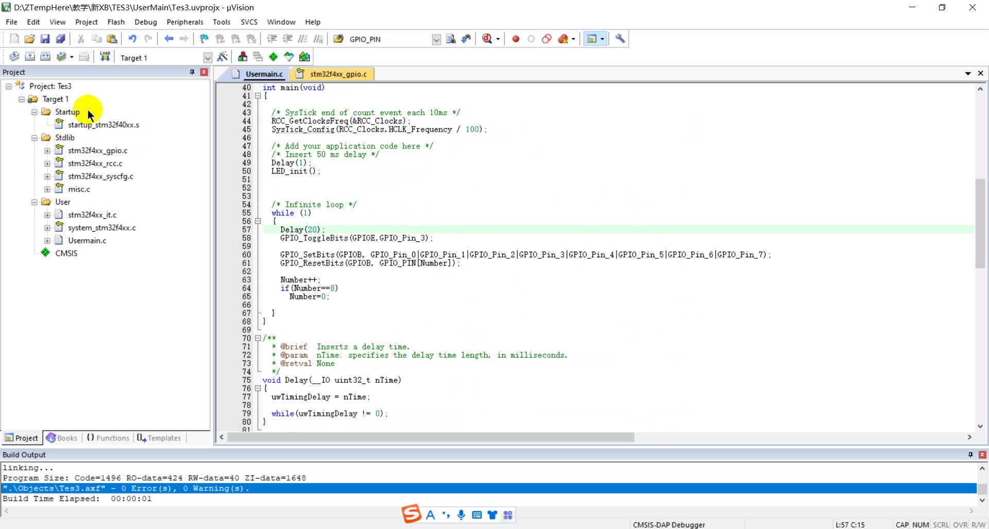
标准库GPIO 19分45秒 10 ms滴答与Delay20 课程视频原画面

5 汇编与单步调试 操作索引
本段通过模拟器观察启动、加法、子程序调用和循环。它是调试练习，原演示的返回结构经历现场修改，不能当作完整验证的应用模板。
0:00–0:45 汇编入门/无目标板；About查看µVision5.35.0.0、MDK5.35.0.2、当时工具链6.16。这里记录版本文字；当时工具链不能套给后续Compiler5示例。
0:45–1:30 新建工程Tetris，选择ST F4/ZG器件。
1:30–2:20 RTE勾CMSIS Core、Device Startup，其他不选。1:48/2:12勾选完成；CORE5.5.0、Startup2.6.3为组件信息而非IDE版本。
2:20–3:30 展开startup.s与system_stm32f4xx.c，解释向量/系统初始化/系统时钟。不能用SystemCoreClock初始变量16MHz断言所有工程主时钟16MHz。
3:30–4:10 Add New Item建Test.s，复制示例。
4:10–5:05 AREA/ENTRY/EXPORT __main；MOV R0=50、R1=101；BL func01/func02；ADD与BX LR。程序短小，不等同完整可交付主程序。
5:05–5:20 编译，0错误1警告L6314W。“没错”是无error，不是无warning。
5:20–5:50 勾Use MicroLIB、选Use Simulator；与开发板无关。5:25/5:40设置可读，此工程仍选Compiler6。
5:50–6:15 进入Debug，介绍单步进入/跨过子程序、寄存器/反汇编窗口。口述对两个按钮有重复/含糊，按钮功能按工具实际定义说明，不逐字照引。
6:15–7:20 看向量表前两项__initial_sp与Reset_Handler，再看LDR/BLX SystemInit、LDR/BX __main。6:35/7:10原画可辨；地址0/4为向量偏移说明，非一律物理Flash绝对地址。

5 汇编与单步调试 操作索引续
7:20–8:00 单步加法，观察R5=0x238。5+0x233按十六进制解释。
8:00–8:55 发现返回/推进不如预期，尝试调试后注释BL func01，重新构建再试func02。8:37编辑、8:55新调试可读，不称彻底修复返回结构。
8:55–9:30 单步或运行到光标；观察寄存器、时间、SP及xPSR N/Z/C等。模拟时间不自动代表真实硬件计时。
9:30–10:15 func02两个顺序倒计数循环R7=8、R6=7，CBZ/NOP/SUBS/B，最后BX LR；强调后续更多用C实现。10:05无回到LOOP7的外循环，不是7×8嵌套循环。

5 汇编与单步调试 关键画面
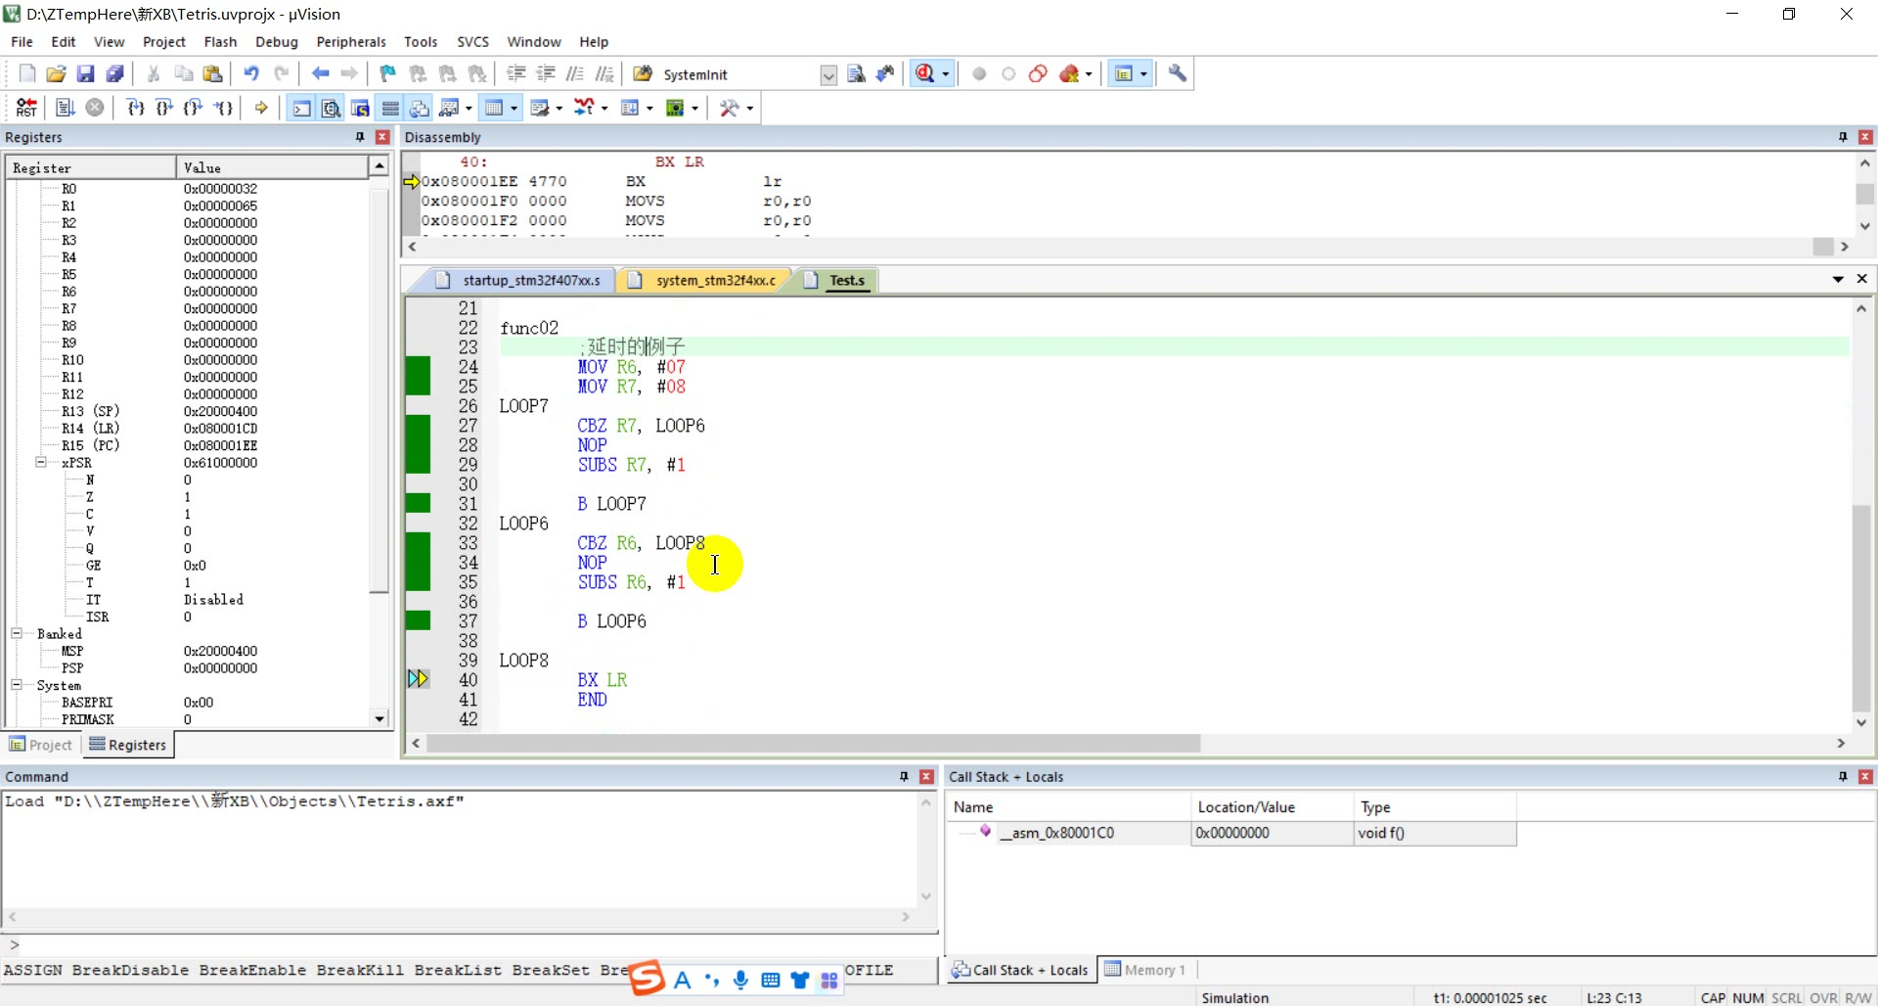
汇编 10分05秒 两段顺序倒计数循环 课程视频原画面

不同版本的关键对照
比较项 | 通用CubeMX视频 | HAL GPIO视频
外部输入与主频 | 25 MHz →167.5 MHz | 8 MHz →168 MHz
PE3标签与初始电平 | LED0，Low | LED2，High
输出速度 | Low | Very High
复制库 | 全部已用库 | 仅必要库
RTC | 启用时钟源，最终LSE | 本例没有RTC需求

GPIO速度设置影响输出边沿驱动特性，不能把Very High理解为灯的刷新频率。通用CubeMX的RTC只勾选时钟源，没有展示完成日历应用。

翻转间隔与完整周期
实现 | 翻转间隔 | 完整亮灭周期
HAL GPIO最终 | 每5个100 ms步骤，即约500 ms | 约1 s，1 Hz
标准库GPIO最终 | Delay20×10 ms，即约200 ms | 约0.4 s，2.5 Hz
教师HAL压缩包原件 | 约1000 ms，与视频最终版本不同 | 约2 s，0.5 Hz

修正过程值得保留
HAL中误用GPIO_ToggleBits等SPL接口，应换成对应HAL接口；不是简单加一个头文件就能混用两套库。SPL的引脚数组用逗号保存多个元素，按位或则用于合成同时操作多个引脚的位掩码。
CubeMX结尾的hhhh、ssss是USER CODE内外位置演示，main.c带未保存标记；底部旧的0错误不证明这些临时文字可以编译。HAL尾段只确认回看配置与代码，没有确认重新生成后保留代码的完整对照过程。
IDE版本、编译器版本、固件包版本与MDK最低版本要求是不同信息。旧模板切换Compiler5是该模板的兼容处理，不是所有STM32工程都必须使用AC5。

复习问题与尚待验证的部分

按问题回看
1 从晶振与PLL参数算出SYSCLK、APB和定时器时钟，解释167.5 MHz与168 MHz为何同时出现在课程中。
2 画出低电平有效LED的电流路径，解释先SET八脚、再RESET一路怎样形成流水灯。
3 比较SPL Delay20与HAL_Delay20的等待单位，并将标准库心跳改为500 ms翻转。
4 分别检查预处理宏、Include路径和头文件改名，记录每种错误的诊断与修复结果。
5 说明GPIO_PIN数组与按位或掩码的区别，并检查循环索引的归零边界。
6 在自己的工程中保留一次重新生成前后的对照，验证USER CODE区域；不要只凭讲解推断已经验证。
7 手工追踪BL、BX LR与PC，解释R5为何得到0x238，以及R7、R6两段顺序循环为何不是7×8嵌套。

哪些片段仍不能过度解释
标准库新建7:00至7:15、标准库GPIO8:00至8:15的诊断输出滚动，未逐条恢复全部错误因果。CubeMX 8:25至10:08的多次暂态试算不逐项抄录，最终参数已经确认；应用自身完整About版本未确认。
CubeMX 15:15至15:58只确认USER CODE位置演示；HAL 18:20至19:15未确认一次实际重新生成成功。汇编8:00至8:55隔离了返回推进问题，但没有证明原来两个调用的整体布局已经修复。
汇编5:50至6:15的单步按钮口述存在重复与含糊，应按Step Into、Step Over的实际功能验证。模拟时间、寄存器窗口和编译通过都不能替代板上计时与波形测量。

配套文件
同目录保留清洁Markdown索引与核验摘要，以及13张关键原图。其余操作可按本册时间戳回到云盘原视频，不重复打包媒体文件或转录初稿。

